Отчёт по лабораторной работе №7
  - Компьютерный практикум по статистическому анализу данных
Канева Екатерина, НФИбд-02-22
Содержание

Список иллюстраций

Список таблиц

1 Цель работы
Основной целью работы является освоение специализированных пакетов Julia для обработки данных.

2 Задание
- Используя Jupyter Lab, повторить примеры.
- Выполнить задания для самостоятельной работы.

3 Теоретическая часть
Julia - высокоуровневый свободный язык программирования с динамической типизацией, созданный для математических вычислений. Эффективен также и для написания программ общего назначения. Синтаксис языка схож с синтаксисом других математических языков, однако имеет некоторые существенные отличия.
Для выполнения заданий была использована официальная документация Julia.

4 Выполнение лабораторной работы

4.1 Примеры
Сначала я выполнила примеры из лабораторной работы (рис. 1-7):
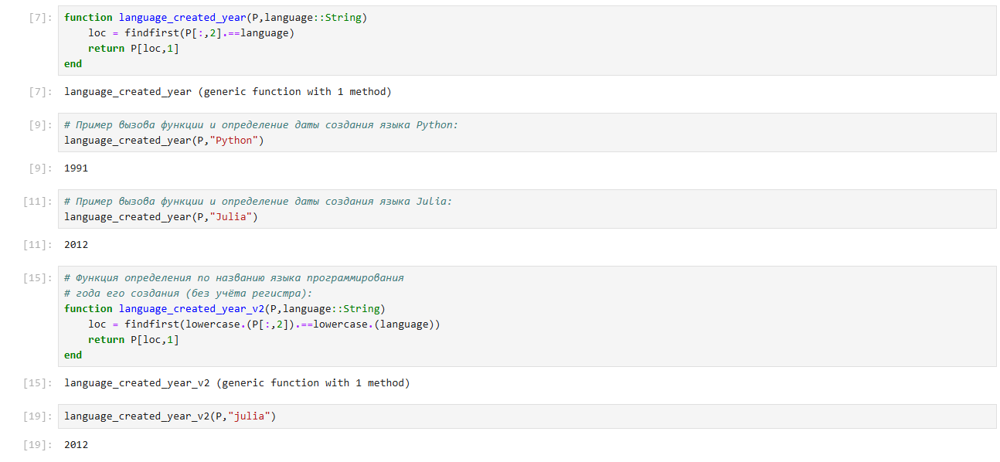
Рис. 1: Примеры со считыванием данных.
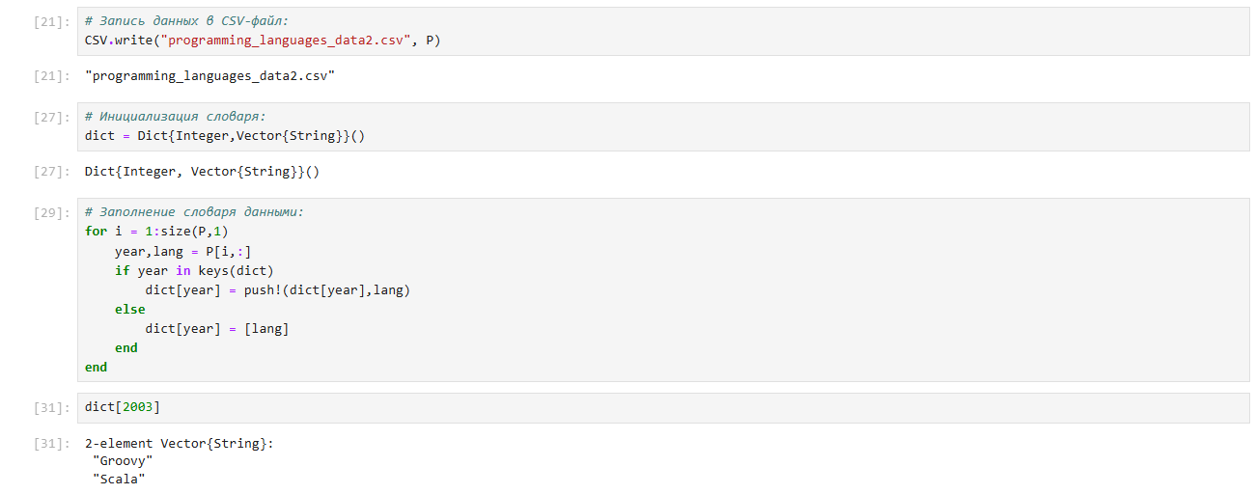
Рис. 2: Примеры со словарями.
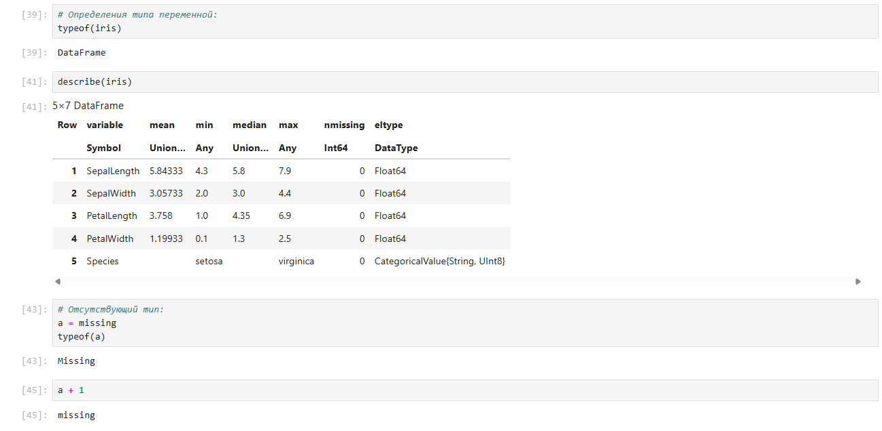
Рис. 3: Примеры с missing типом.
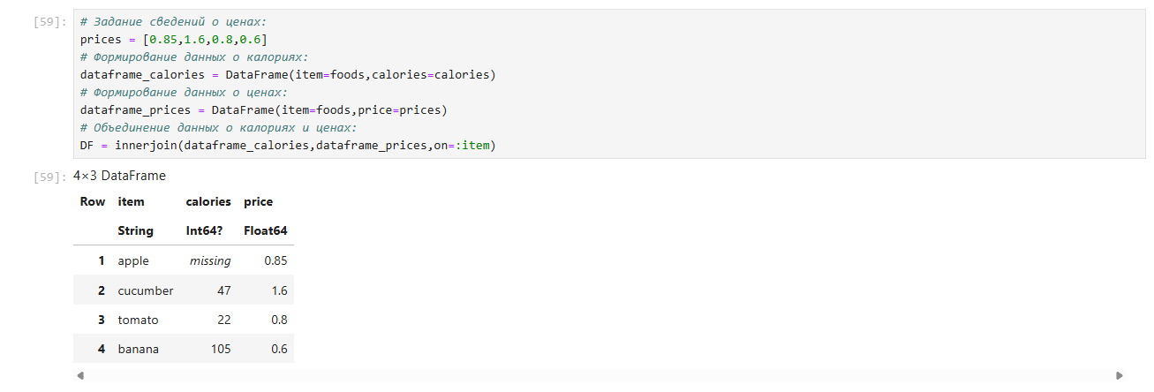
Рис. 4: Примеры с join.
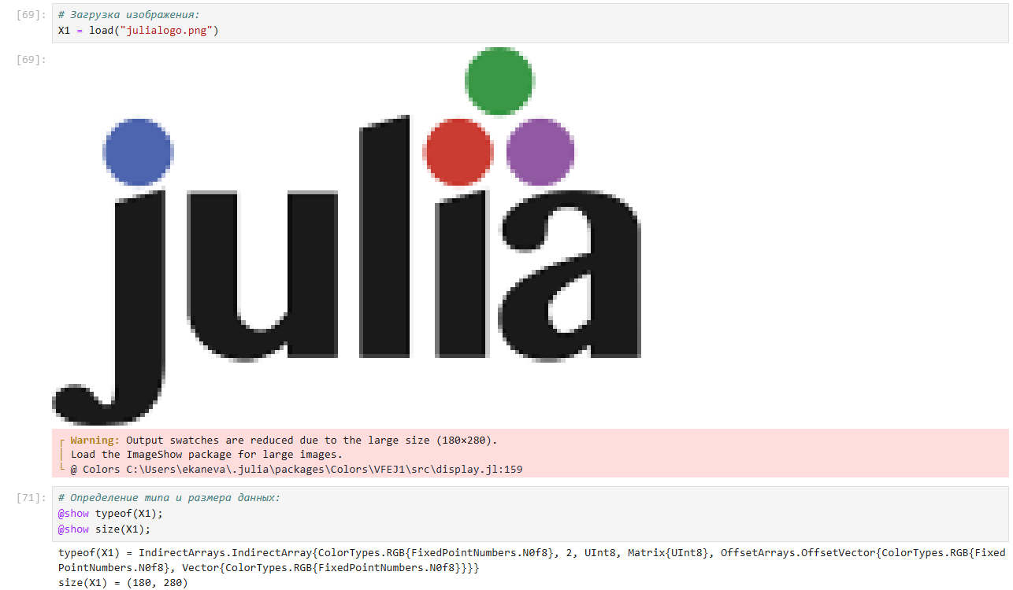
Рис. 5: Пример со считыванием картинки.
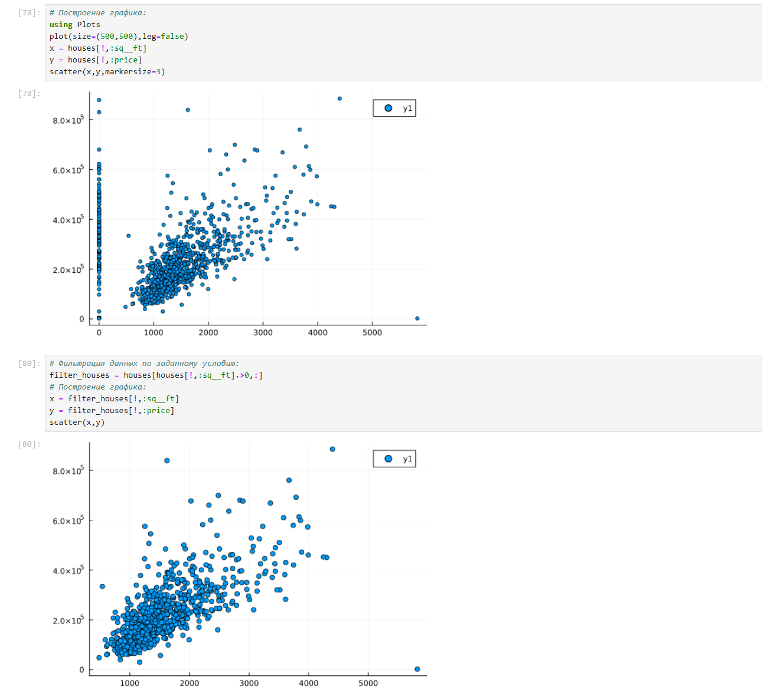
Рис. 6: Примеры с кластеризацией, метод k средних.
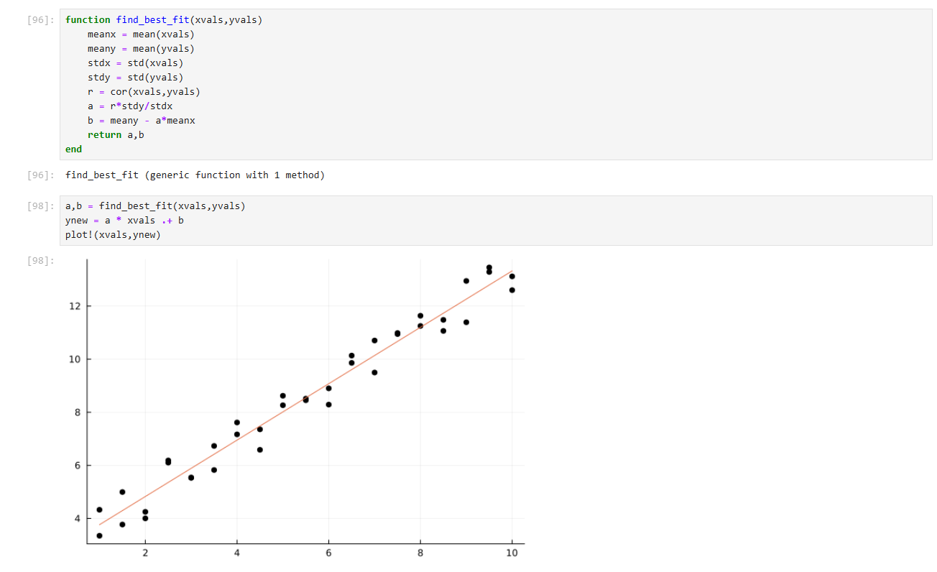
Рис. 7: Пример с линейной регрессией.

4.2 Задания для самостоятельной работы
Далее я приступила к выполнению заданий для самостоятельной работы.

4.2.1 Задание 1
Загрузим
using RDatasets
iris = dataset("datasets", "iris")
Используем Clustering.jl для кластеризации на основе k-средних. Сделаем точечную диаграмму полученных кластеров. Для этого проиндексируем фрейм данных, преобразуем его в массив и транспонируем.
Сначала загрузила данные и кластеризовала (рис. 8):
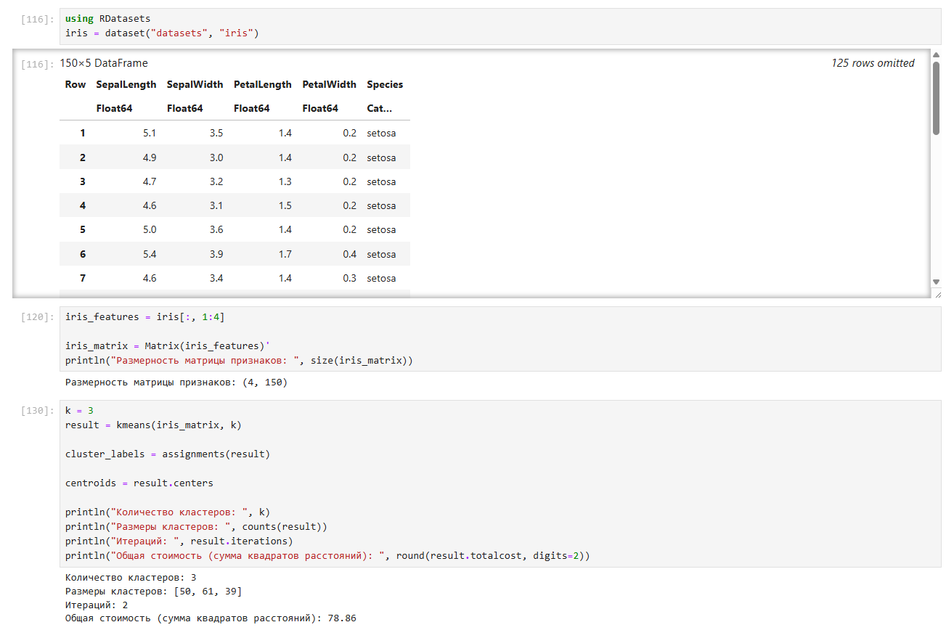
Рис. 8: Загрузка, кластеризация данных.
Визуализировала кластеры (рис. 9):
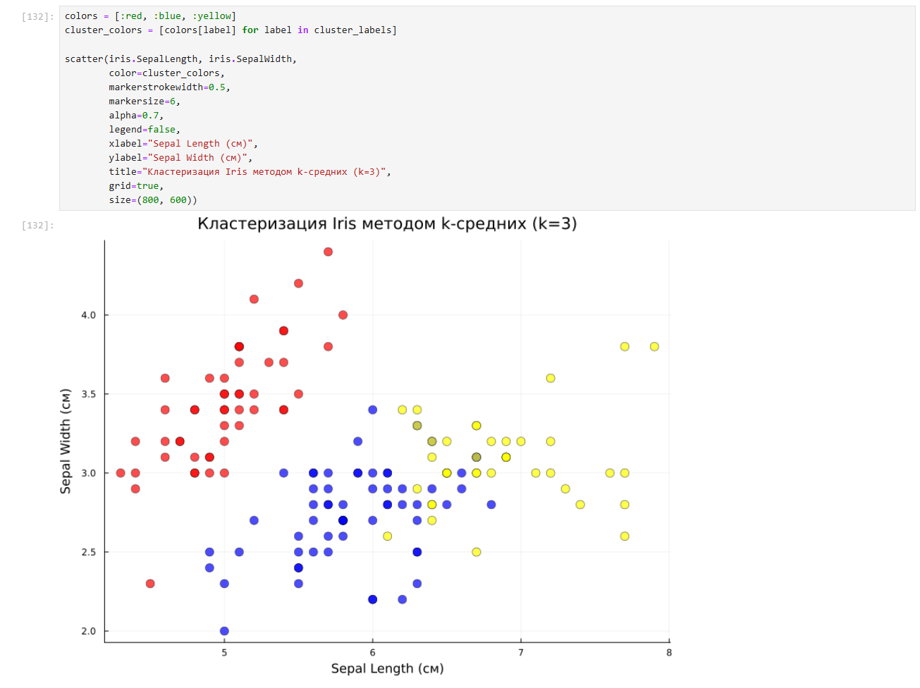
Рис. 9: Визуализация данных.
Добавила центроиды (рис. 10):
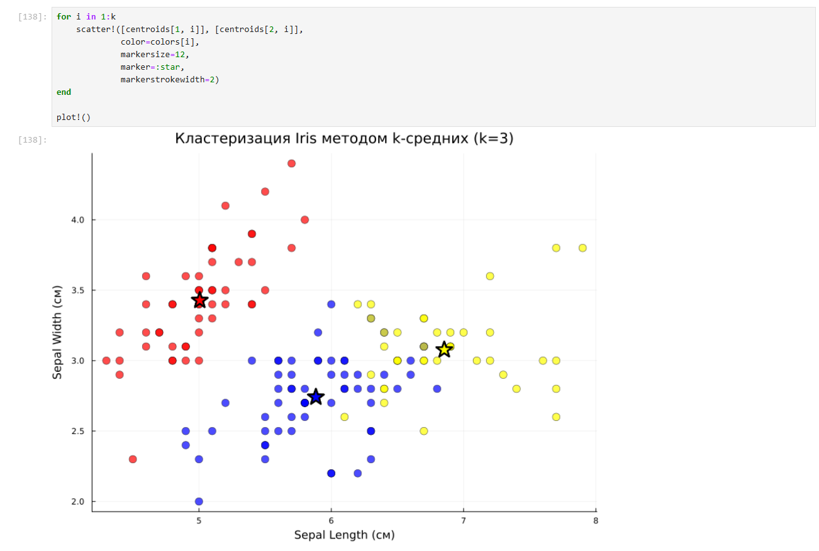
Рис. 10: Добавление центроидов.
Создала датафрейм с результатами кластеризации (рис. 11):
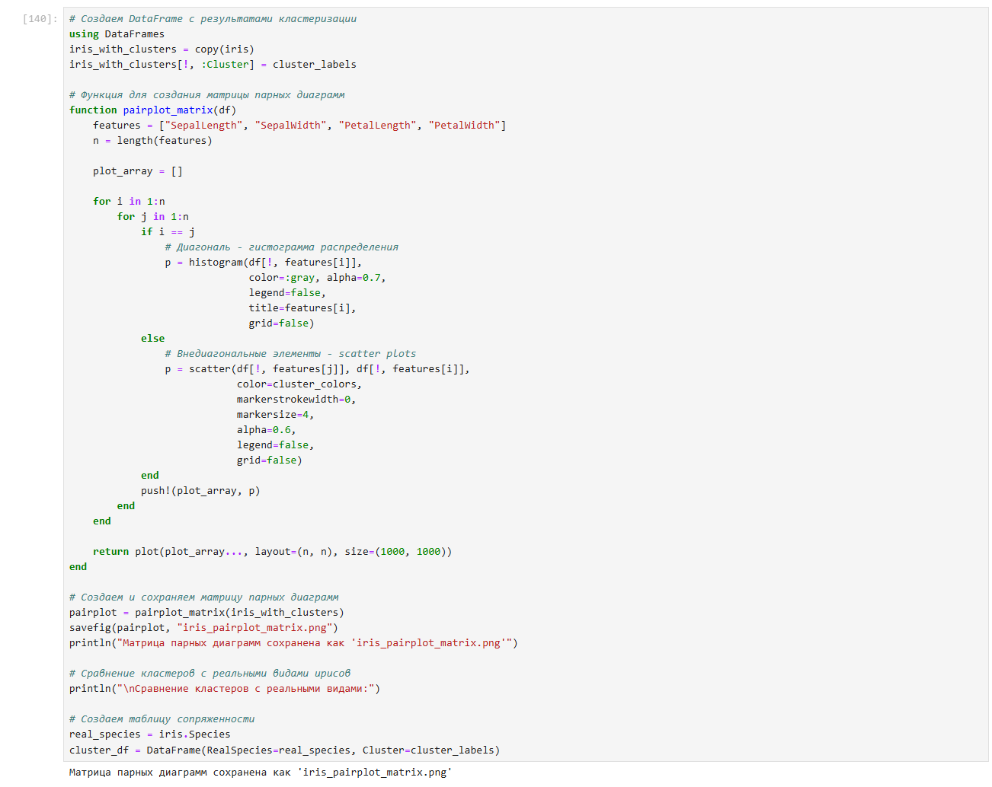
Рис. 11: Создание датафрейма с результатами кластеризации.
Сделала анализ качества кластеризации (рис. 12):
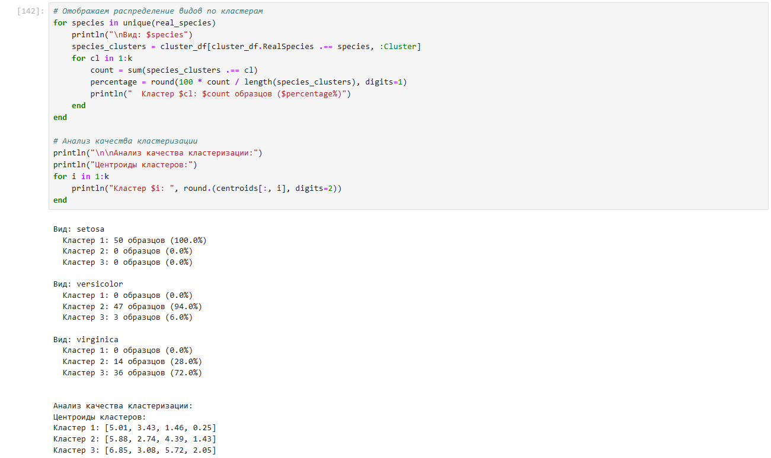
Рис. 12: Анализ качества.
Вывела итоговую сводную информацию о кластерах (рис. 13):
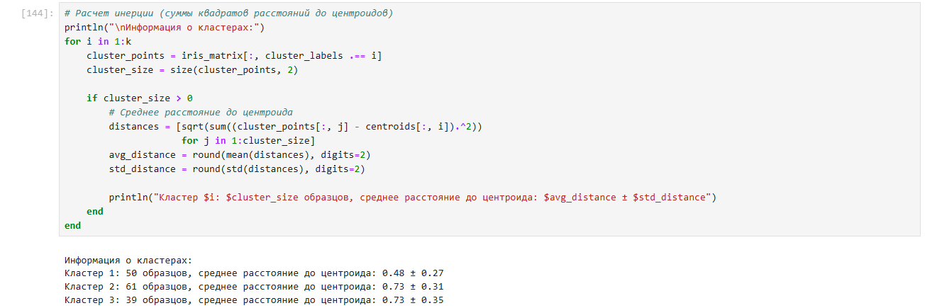
Рис. 13: Информация о кластерах.

4.2.2 Задание 2
Пусть регрессионная зависимость являетсял инейной. Матрица наблюдений факторов $X$ имеет размерность $N×3$ randn (N, 3), массив результато в $N×1$, регрессионная зависимость является линейной. Найдем МНК-оценку для линейной модели:
- Сравним свои результаты с результатами использования llsq из MultivariateStats.jl.
- Сравним свои результаты с результатамии спользования регулярной регрессии наименьших квадратов из GLM.jl.
Сгенерировала данные и сделала ручную оценку (рис. 14):
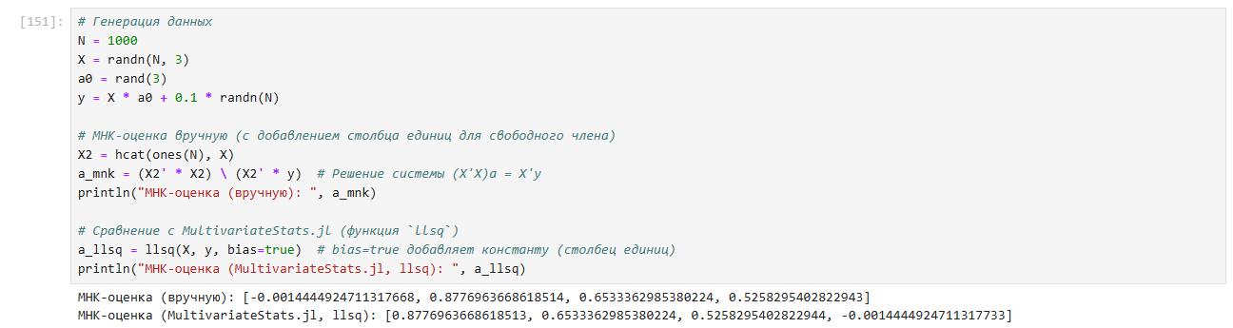
Рис. 14: Генерация данных и ручнаях оценка.
Сопоставила результаты (рис. 15):
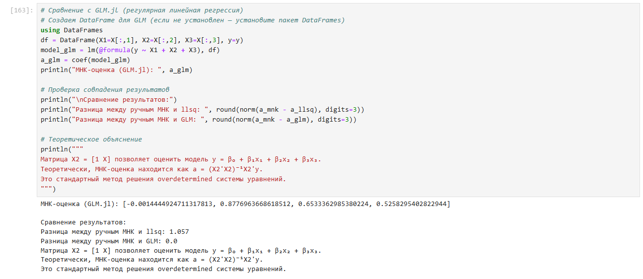
Рис. 15: Сопоставление результатов.
Далее нашла линию регрессии, используя данные (X, y). Построила график (X, y) с помощью точечного графика scatter plot. Добавила линию регрессии, используя функцию abline!. Также я добавила заголовок «График регрессии» и подписала оси x и y (рис. 16):
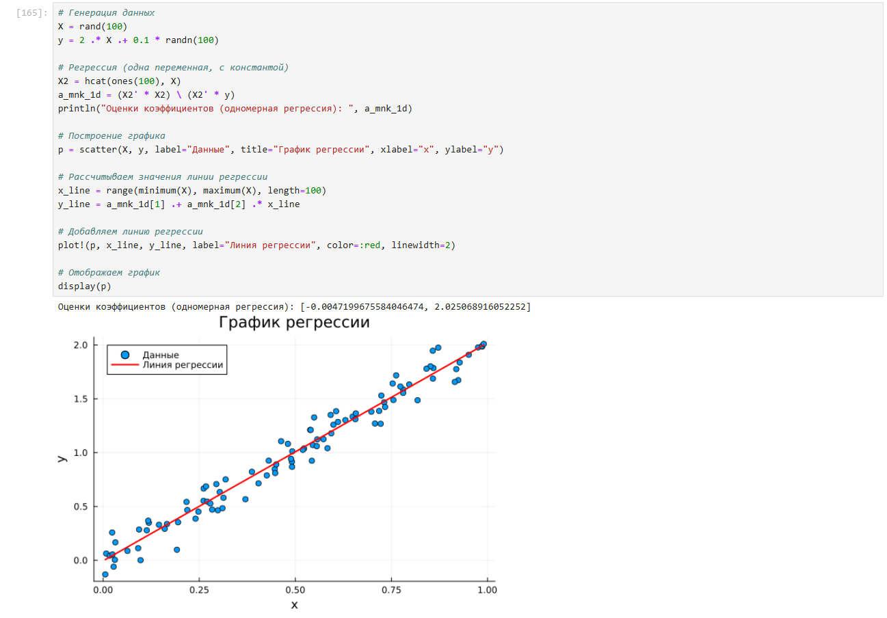
Рис. 16: Линейная регрессия и график.

4.2.3 Задание 3
Построим траекторию возможных цен на акции:
- $S$ – начальная цена акции;
- $T$ – длина биномиального дерева в годах;
- $n$ – количество периодов;
- $h=Tn$ – длина одного периода;
- $σ$ – волатильность акции;
- $r$ – годовая процентная ставка;
- $u=exp\left(rh+σ\sqrt{h}\right)$;
- $d=exp\left(rh−σ\sqrt{h}\right)$;
- $p^{*}=\frac{exp\left(rh\right)−d}{u−d}$;
Пусть $S=100, T=1, n=10000, σ=0.3$ и $r=0.08$. Попробуем построить траекторию курса акций.
Построила модель ценообразования биномиальных опционов (рис. 17):
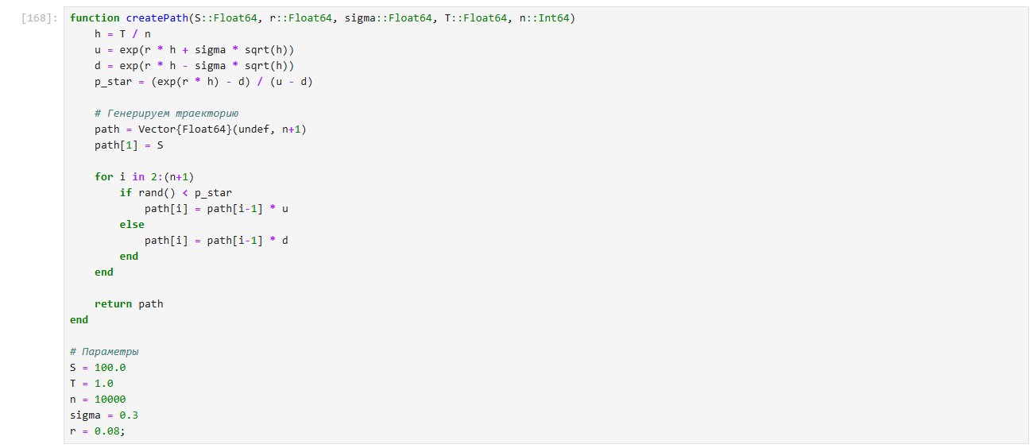
Рис. 17: Модель ценообразования биномиальных опционов.
Построила график траектории цены акции (рис. 18):
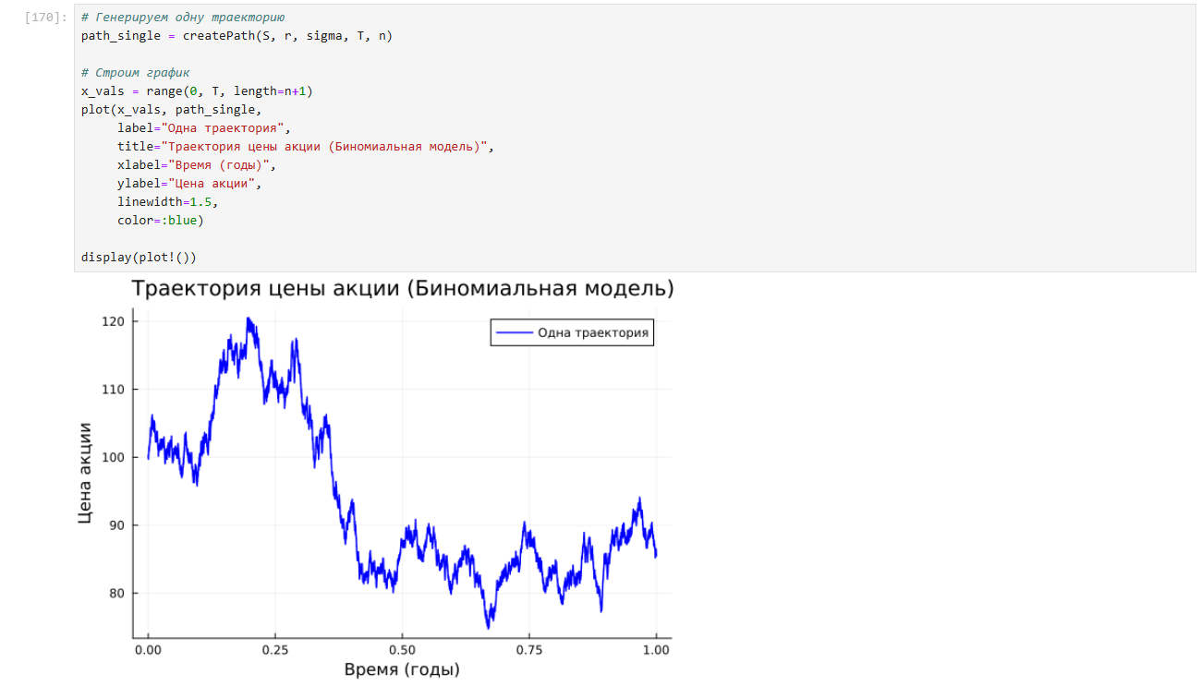
Рис. 18: График траекторий цены акции.
Создала функцию createPath (S ::Float64, r ::Float64, sigma ::Float64, T ::Float64, n ::Int64), которая создает траекторию цены акции с учетом начальных параметров. С помощью createPath создала 10 разных траекторий и построила их все на одном графике (рис. 19-20):
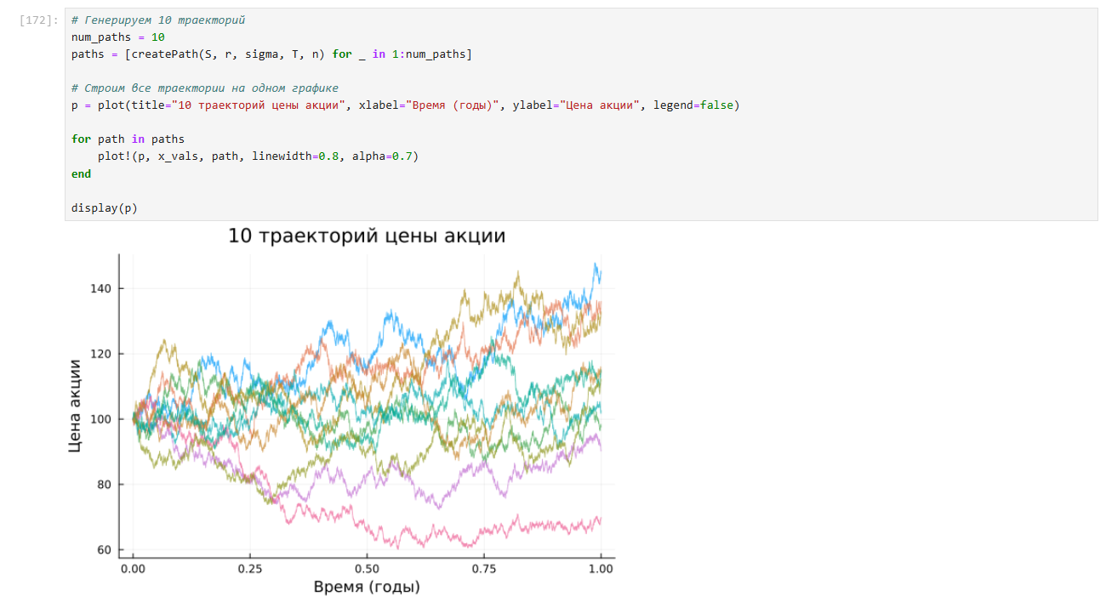
Рис. 19: График для различных траекторий цены.
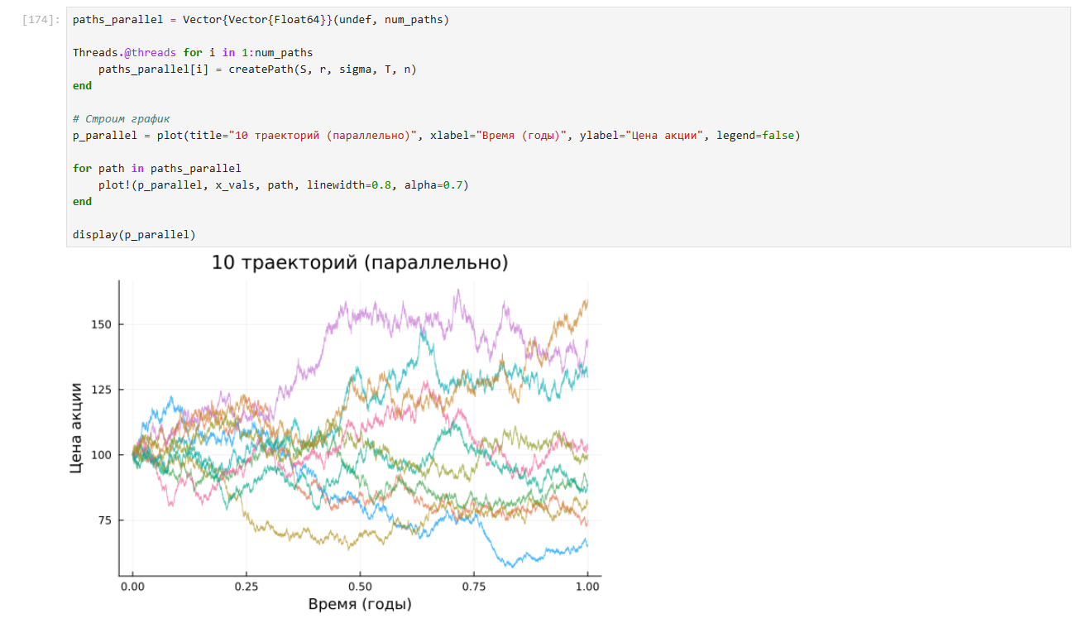
Рис. 20: Параллельное вычисление траекторий.

5 Выводы
Освоила специализированные пакеты Julia для обработки данных.

